# DIP-LAB1 Report

**Image input/flip/output + Resolution + Scaling**

**學生 : 燕新城 學號 : 311591023**

**國 立 陽 明 交 通 大 學**

**國 際 半 導 體 產 業 學 院 碩 一**

**E-Mail :** **samuelyenyen@gmail.com** **電話 : 0966071187**

**完成日期 ( Oct. 13, 2023)**

******一、Image input/flip/output**

1. BMP format:

在BMP檔案中，會有標頭檔紀錄圖片資訊，再來才是圖片畫素資料。在讀取及輸出時，要將標頭檔讀入，並進行修改後輸出。這次的LAB中，標頭檔為54bytes。

1. Input:

將標頭檔及像素資料分開讀取。

1. Flip:

將x以及(width - 1 - x)像素點資料，進行對調，以達到翻轉的功能。每個channel的像素皆需要對調。

1. Output:

將更改過的標頭檔及像素資料輸出。

結果如下:

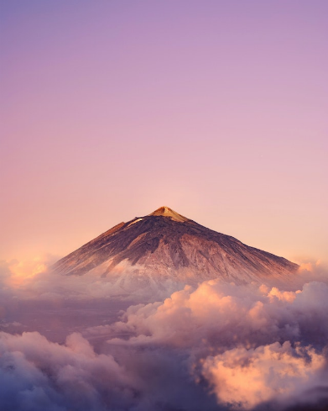 

**二、Resolution**

調整解析度的方式為把每個像素向右移位再向左移位，去除掉用不到的bit，結果如下:

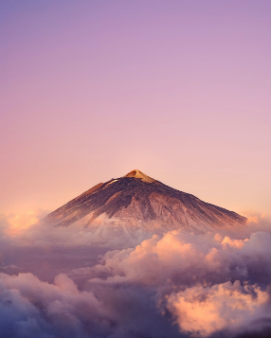

原圖 1

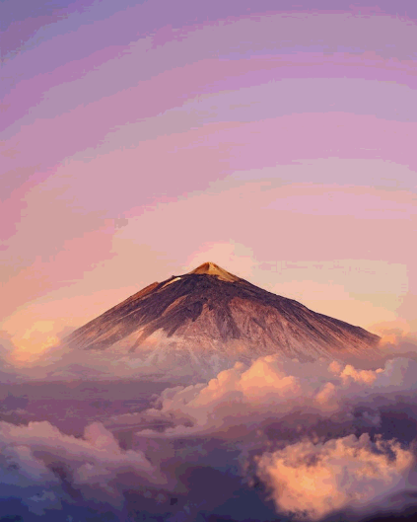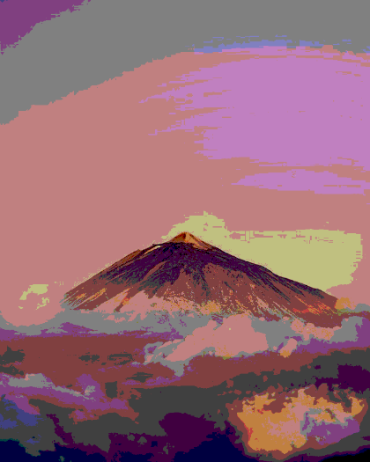

6bit 4bit 2bit

**三、Scaling**

進行放大縮小，放大時先算出放大後的長寬，再根據長寬去跑兩個for迴圈，長在外圈寬在內圈，以razer方式掃過每個放大後的座標，每個座標點除以scale值得到可能位於原像素點座標之間的座標，再去用biliner算該座標點的數值；縮小則是以縮小後的長寬去跑for迴圈，以razer方式掃過每個縮小後的座標，每個座標點乘以scale值得到可能位於原像素點座標之間的座標，再去用biliner算該座標點的數值。

Biliner算法為，找出距離該點最相近的四個點，將數值代入a0+a1x+a2y+a3xy=I(x,y)的方程式算出a0,a1,a2,a3的值，再用該點去算出I值。其中解方程式的算法，我採用cramer的解法。